Федеральное государственное автономное образовательное учреждение высшего образования
«Национальный исследовательский университет
«Московский институт электронной техники»

Кафедра маркетинга и управления проектами
Дисциплина «Основы управления проектами»

Отчет по заданию
«Информационные технологии в управлении проектами»
(лекционные занятия)

Дисциплина «Основы управления проектами»

Бройдо Глеб Дмитриевич,
Дежиков Александр Андреевич,
Зыков Егор Максимович,
Мазуров Юрий Михайлович,
Одинцов Евгений Сергеевич,
Группа ИБ-31

Проверил:
Прима Я.Г.
дата _________
оценка________

Москва, 2025
Часть 1. Анализ функционала специализированного ПО, позволяющего автоматизировать процессы управления проектами

  - Название ПО
Visary Project
  - Название компании-разработчика, страна, доступность в России в условиях текущих ограничений
НПЦ «БизнесАвтоматика»
  - Назначение ПО (общее описание)
Российская система по управлению проектной деятельностью для комплексного администрирования работ в рамках портфелей проектов и отдельных задач с возможностью планирования и оценки ресурсного потенциала.
  - (5 баллов) Функции ПО и интерфейс (описание функций ПО с примерами изображений интерфейса и комментариями)
- Управление программами и портфелями проектов;
- Сетевое и календарное планирование работ;
- Использование линейных диаграмм взаимосвязи работ;
- Построение многоуровневой сложноподчинённой иерархии проектов;
- Создание ролевых политик в рамках управления проектной деятельностью;
- Автоматизация процессов ресурсного и финансового планирования и контроля;
- Наличие инструментов систематизации, контроля и предотвращения рисков;
- Реализация проектов в Kanban;
- Создание проектного «конвейера» с использованием WorkFlow;
- Возможность интеграции с внешними информационными системами (в том числе СЭД);
- Отправка уведомлений о статусе проекта;
- Встроенный конструктор отчетности, большой выбор интерактивных дашбордов.
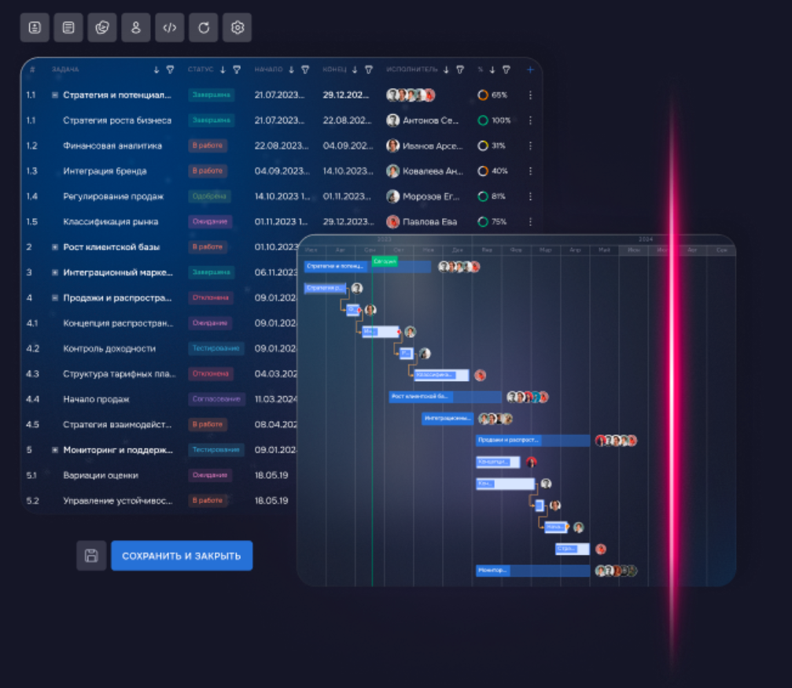
Рис. 1 – Управление программами и портфелями
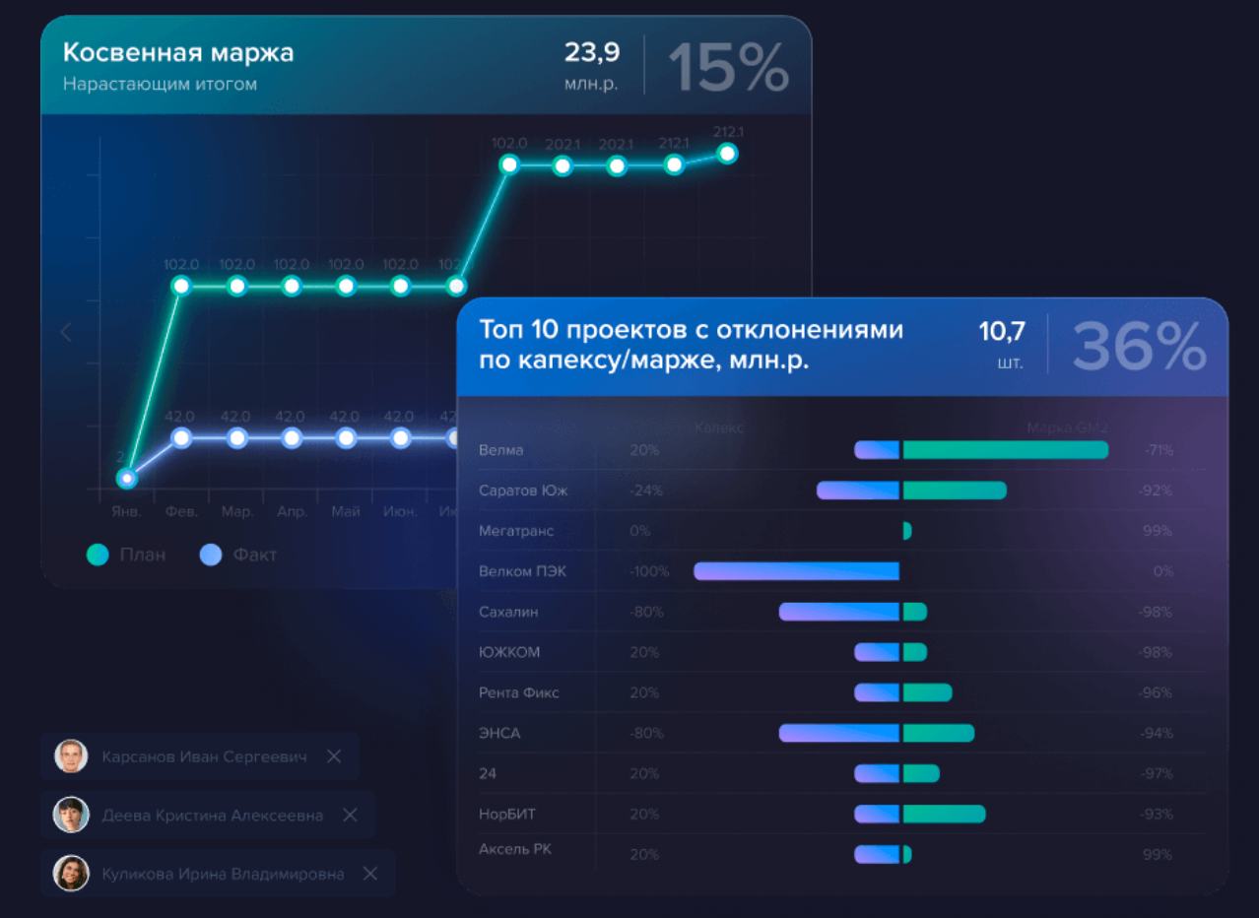
Рис. 2 – Управление ресурсами
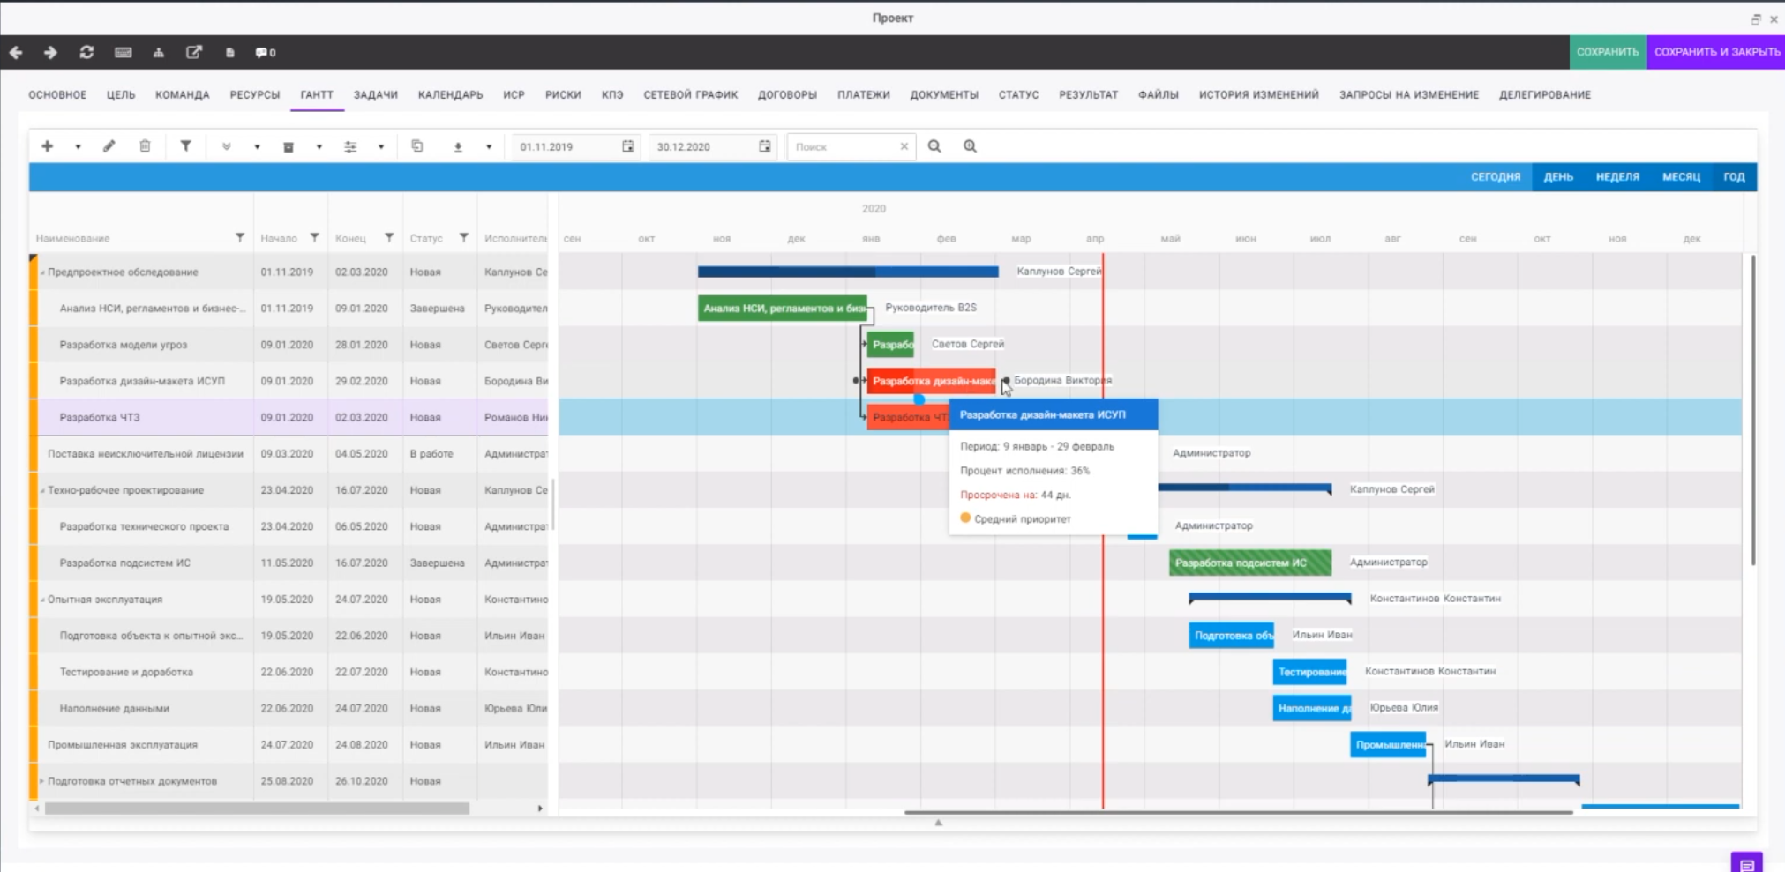
Рис. 3 – Диаграмма Ганта
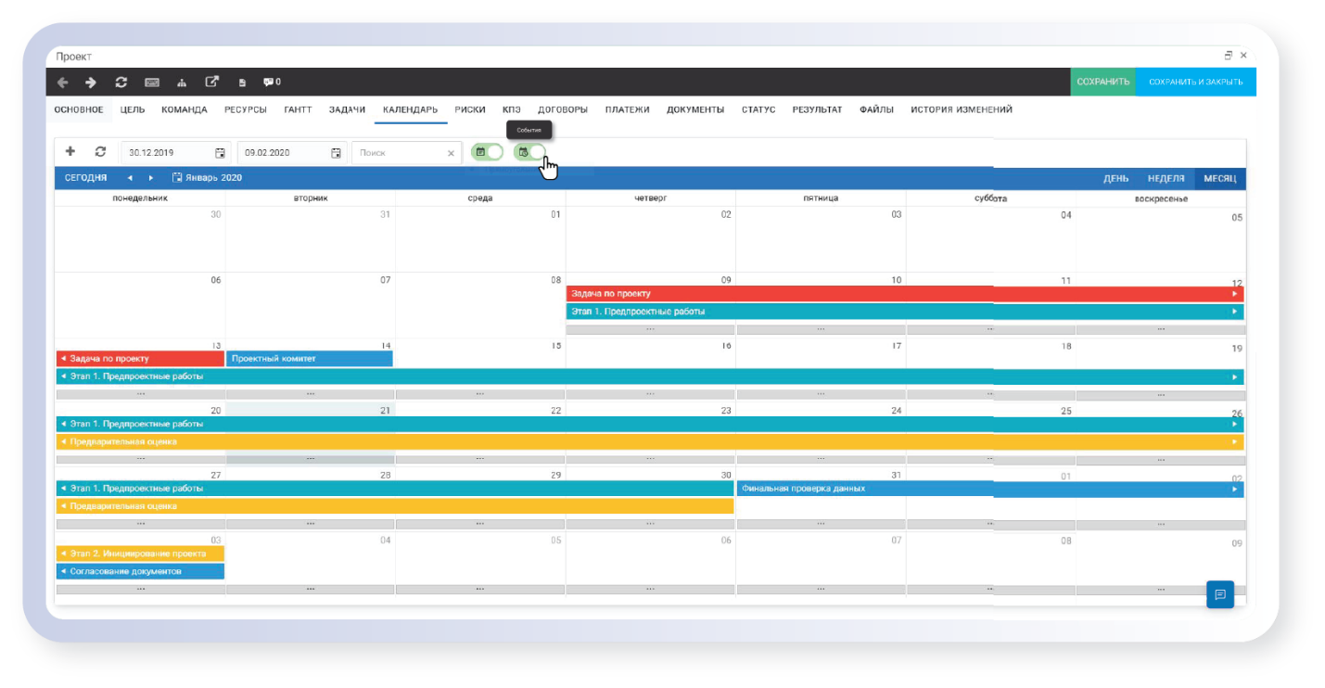
Рис. 4 – Календарь проекта
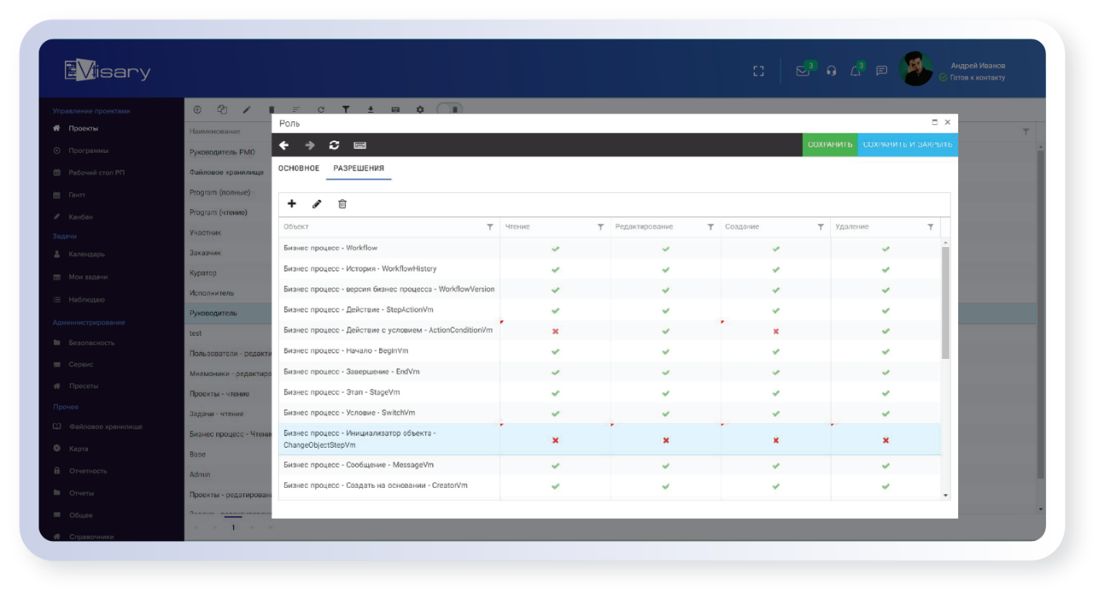
Рис. 5 - Настройка ролевой политики
  - (1 балл) Возможности интеграции с другими системами и сервисами
Visary Project интегрируется со всеми системами для эффективного управления и ведения проектов. Система корректно работает с общесистемными сервисами, системами планирования, функционалом электронного документооборота и пр. (напр. Microsoft SQL Server, ClickHouse, Hawq). Также можно расширить функционал при помощи экосистемы Visary путём интеграции Visary BI (конструктор дашбордов и отчетов), Visary Tracker (аналог Jira для управления задачами), а также Visary СЭД (управление документооборотом)
  - (1 балл) Возможности миграции в другое ПО (в том числе в условиях текущих ограничений)
В Visary Project встроены средства для экспорта и импорта данных в Excel, MS Project и MS Project Server.
  - (2 балла) Ценовая политика компании-разработчика (в зависимости от вида лицензии, полноты используемого функционала, количества модулей; пробные и бесплатные версии)
В составе Visary Cloud модуль Visary Project обойдётся в 2300 рублей с человека при условии, что платформой будет пользоваться не менее 5 людей не менее 12 месяцев
  - (1 балл) Ссылки на источники, использованные при анализе информации (сайт компании – разработчика, прямые ссылки на страницу продукта и демоверсии, ссылки на аналитические материалы на профильных тематических ресурсах, ссылки на видео, использованное при анализе функционала и изучении интерфейса и др.).

- Официальный сайт НПЦ "БизнесАвтоматика" URL: https://npc.ba/development/project (дата обращения: 04.11.25).
- TAdviser URL: https://www.tadviser.ru/index.php/%D0%9F%D1%80%D0%BE%D0%B4%D1%83%D0%BA%D1%82:Visary_Project_%D0%A1%D0%B8%D1%81%D1%82%D0%B5%D0%BC%D0%B0_%D1%83%D0%BF%D1%80%D0%B0%D0%B2%D0%BB%D0%B5%D0%BD%D0%B8%D1%8F_%D0%BF%D0%BE%D1%80%D1%82%D1%84%D0%B5%D0%BB%D0%B5%D0%BC_%D0%BF%D1%80%D0%BE%D0%B5%D0%BA%D1%82%D0%BE%D0%B2 (дата обращения: 04.11.25).
- Официальный сайт Visary Cloud (вкладка "тарифный план") URL: https://visary.cloud/tariffs (дата обращения: 04.11.25).
- Официальная документация Visary Project URL: https://npc.ba/development/project/documentation (дата обращения: 04.11.25).

